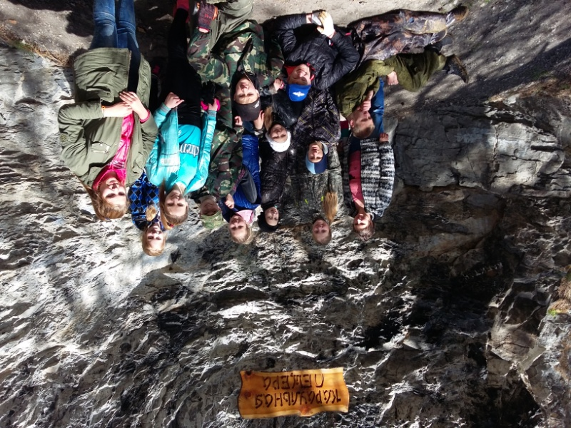
14 мая 2015 года группа учащихся в составе Зыбаревой Ю., Тимошенко А., Грищенко Я., Елисеенко А., Белашова О., Больц Н, Руф А., Камскова А., Мангаловой И., Бобко М, Симоновой К., Астафьевой В. и учителя истории Симоновой О.Б. побывали на экскурсии в пещере Караульная, у ребят море впечатлений! Они своими глазами увидели сталактиты и сталагмиты, и даже кораллиты. Это такие шарики, которыми покрыты стены и потолок. И не надо далеко ехать, все в пределах доступности, в черте города Красноярска. Надо отметить некоторым их низ 30 тысяч лет, а некоторым всего 30 лет.
Поход в пещеру т сопровождался интересным рассказом экскурсовода о жизни пещеры. Продолжительность экскурсии больше часа, маршрут по пещере несложный, но некоторые проходы волновали ребят, было приятно, что ребята поддерживали девчат, помогая им преодолеть трудности. Длина маршрута по пещере 350 м, глубина самого нижнего грота 41 м ниже уровня входа в пещеру. Мы посетили гроты Ледовый, Очарования, Глиняный, Капельный. Из сумрака возникали фигуры Русалочки и Нептуна, большой сталагмит Шапка Мономаха, поменьше — Пагода, экспозиция “Живопись палеолита”.
Мы увидели летучих мышей. Весной они еще спят, вися в самых неожиданных местах: на потолке или прямо на стене около перил, и рассмотреть ее можно с небольшого расстояния. Мы ее и сфотографировали даже. С поляны около пещеры мы любовались видами на Енисей..
